教师发展中心场地预约流程

**一、电脑端操作步骤**

1.登录教师发展中心网站

（网址：<https://cms2.huanghuai.edu.cn/sites/html/jsfzzx/>），

2.点击菜单栏：场地预约

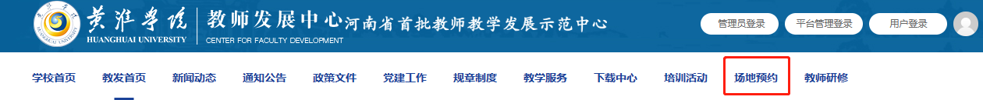

3,在教发场地列表中选择需要预约的教室和使用的时间。

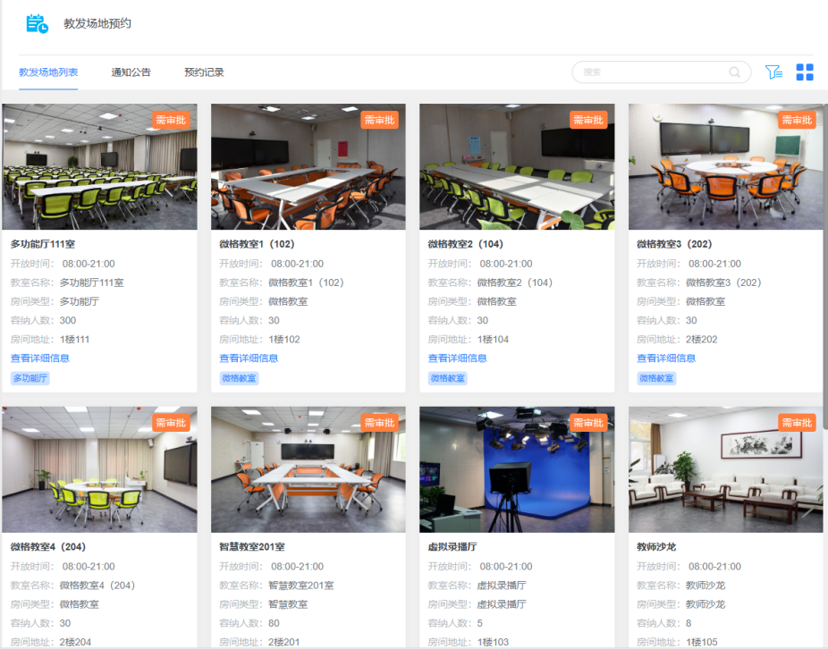

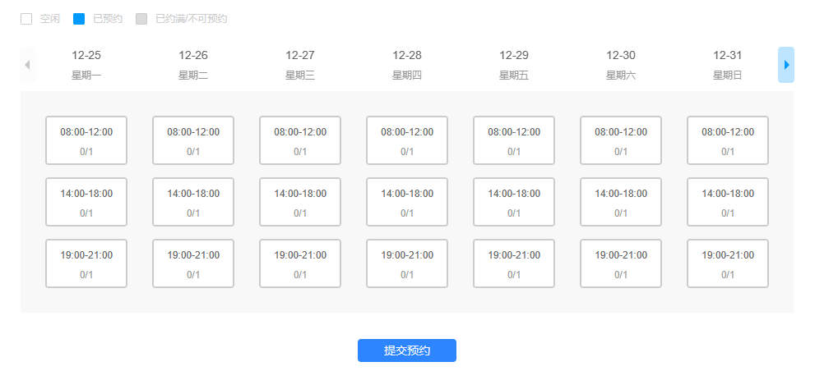

4.最后点击“提交预约”。

**二、手机端操作步骤**

1.手机下载“云上黄淮”APP

2.点击“教师发展综合服务平台”

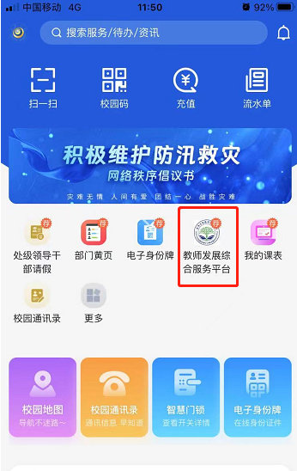

3.点击“教发场地预约”



4.选择需要预约的教室和使用的时间。